Chủ đề: TÌNH YÊU THƯƠNG – 5 NGÔN NGỮ TÌNH YÊU
(HIỂU – TRÂN TRỌNG – BIẾT ƠN – YÊU THƯƠNG 💌)
Ảnh 1 – Khoảnh khắc mở đầu
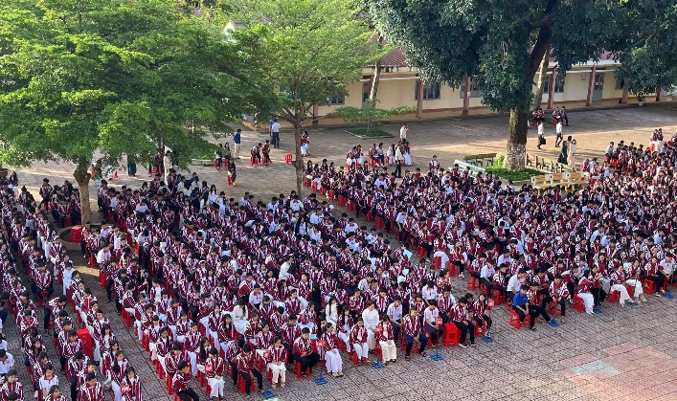
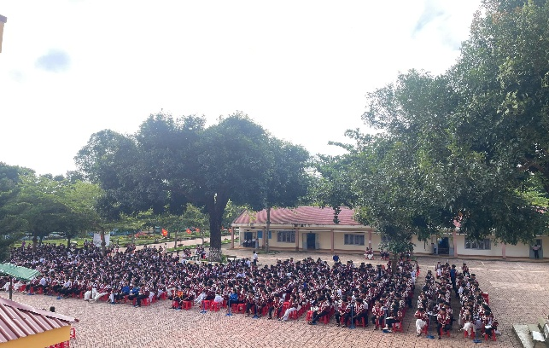
Chú thích: Một buổi sáng đầu tuần bắt đầu bằng những thông điệp ý nghĩa về tình yêu thương, lòng biết ơn và sự trân trọng trong cuộc sống.
Ảnh 2 – Lời dẫn kết nối
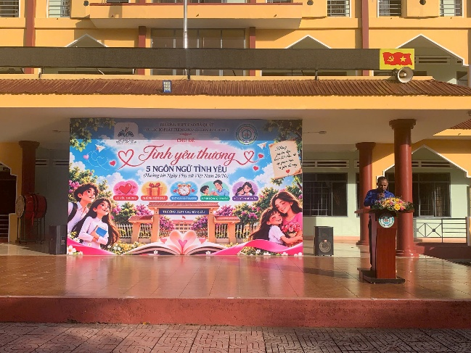
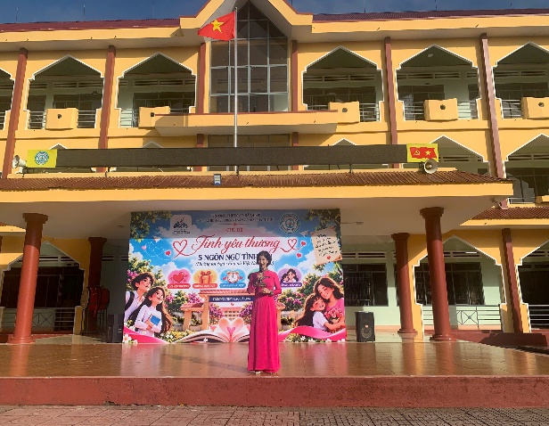
Chú thích: Những lời dẫn mở đầu đã đưa thầy cô và học sinh đến gần hơn với chủ đề “Tình yêu thương – 5 ngôn ngữ tình yêu”.

Ảnh 3 – Vở kịch: Mẹ ơi, con đã hiểu… nhưng muộn rồi
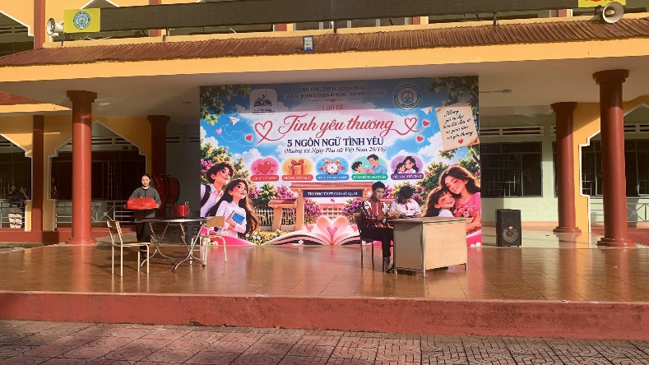
Chú thích: Qua câu chuyện về tình mẫu tử, tiết mục nhắc nhở mỗi chúng ta hãy biết yêu thương, quan tâm và bày tỏ lòng biết ơn với gia đình khi còn có thể.
Ảnh 4 – Khoảnh khắc lắng đọng
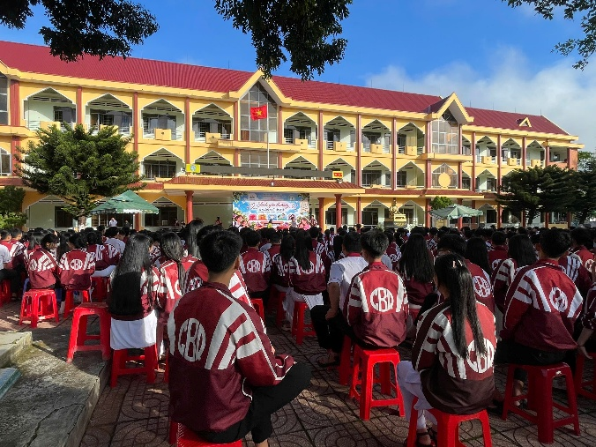
khoảnh khắc khán giả theo dõi tiết mục.
Chú thích: Đôi khi, yêu thương không cần những điều lớn lao. Một lời hỏi han, một sự quan tâm đúng lúc cũng đủ để sưởi ấm trái tim.
Ảnh 5 – Khám phá 5 ngôn ngữ tình yêu
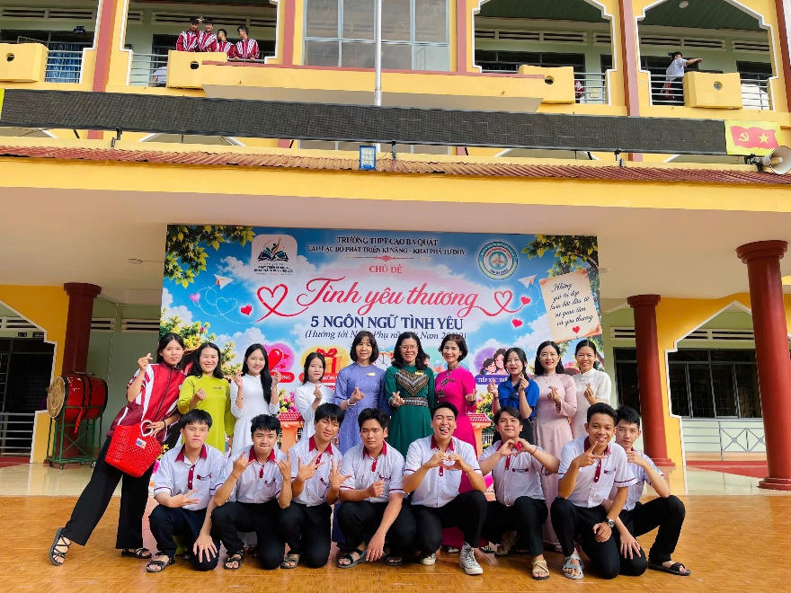
Chụp nhóm diễn viên minh họa
Chú thích: Mỗi người có một cách cảm nhận yêu thương khác nhau. Hiểu đúng cách thể hiện tình cảm sẽ giúp chúng ta biết lắng nghe và quan tâm nhau nhiều hơn.
Ảnh 6 – Yêu thương qua lời nói
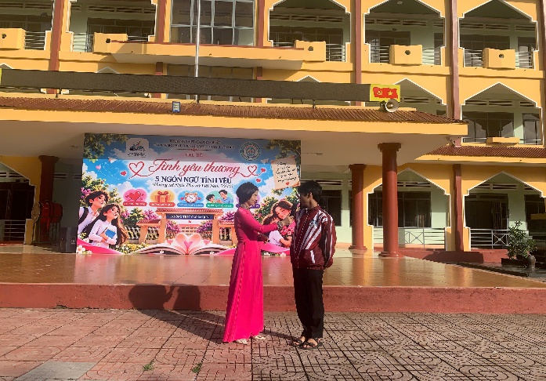
Chú thích: Một lời nói chân thành có thể tiếp thêm động lực và khiến người khác cảm nhận được sự trân trọng.
Ảnh 7 – Yêu thương bằng hành động
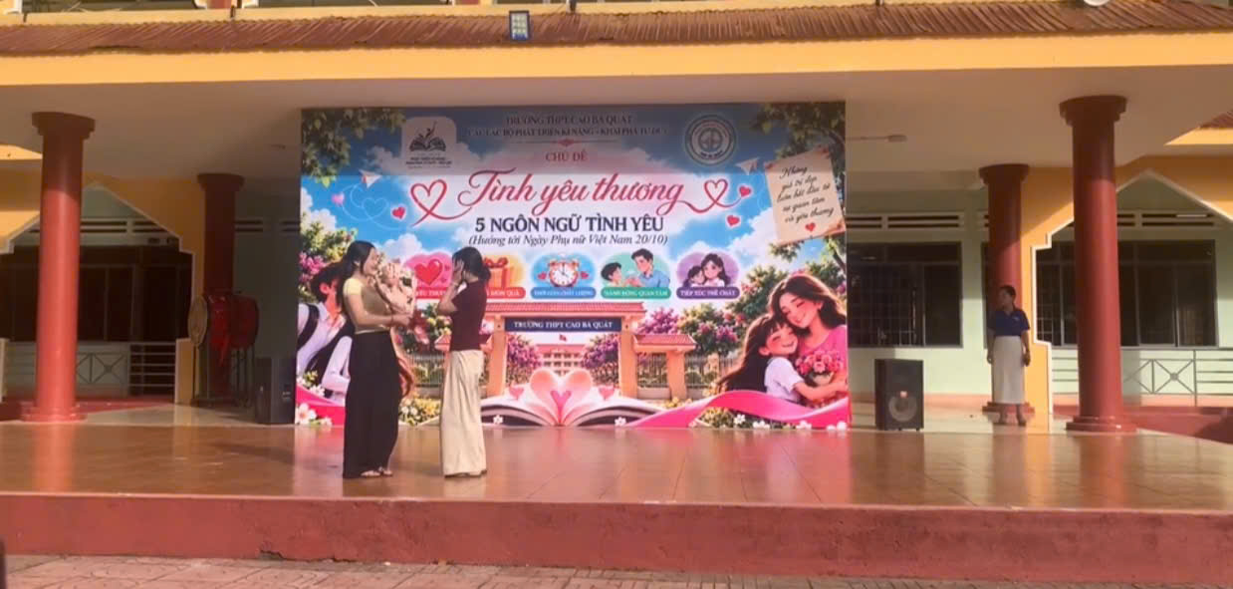
Chú thích: Tình yêu thương không chỉ nằm ở lời nói mà còn được thể hiện qua những hành động giản dị, thiết thực mỗi ngày.
Ảnh 8 – Cùng nhau tương tác
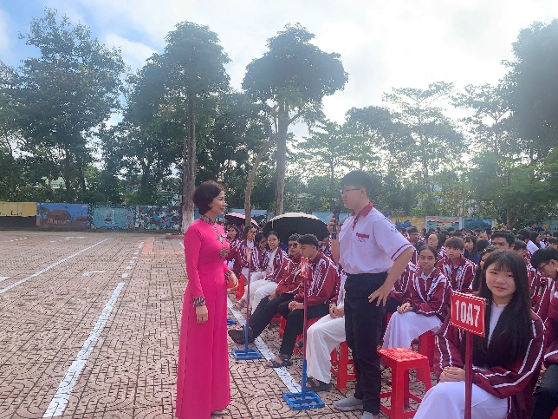
Chú thích: Những câu hỏi gần gũi mở ra cơ hội để mỗi học sinh suy ngẫm về cách mình trao đi và đón nhận yêu thương.

Ảnh 9 – Lan tỏa thông điệp yêu thương
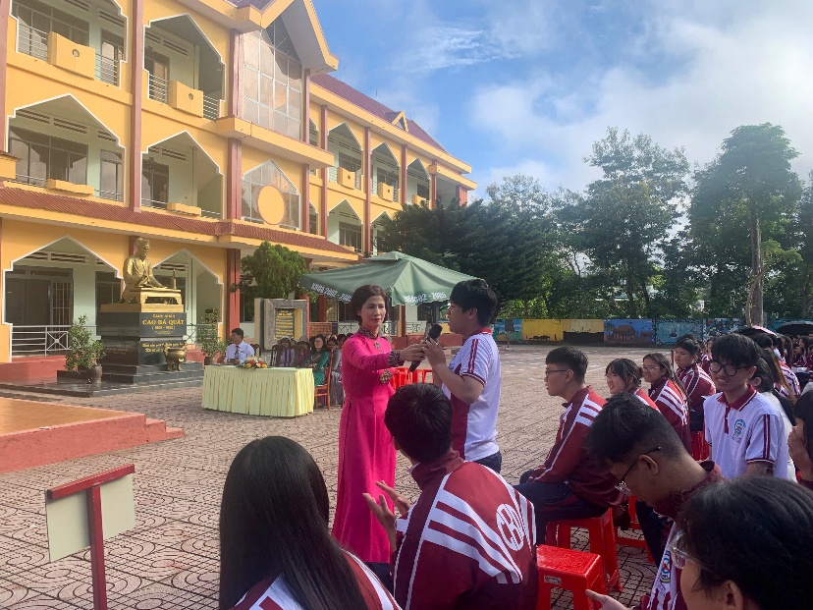
Chú thích: “Hiểu – Trân trọng – Biết ơn – Yêu thương” không chỉ là thông điệp của chương trình mà còn là điều mỗi chúng ta có thể thực hành trong cuộc sống.
Ảnh 10 – Khép lại chương trình, mở ra hành động
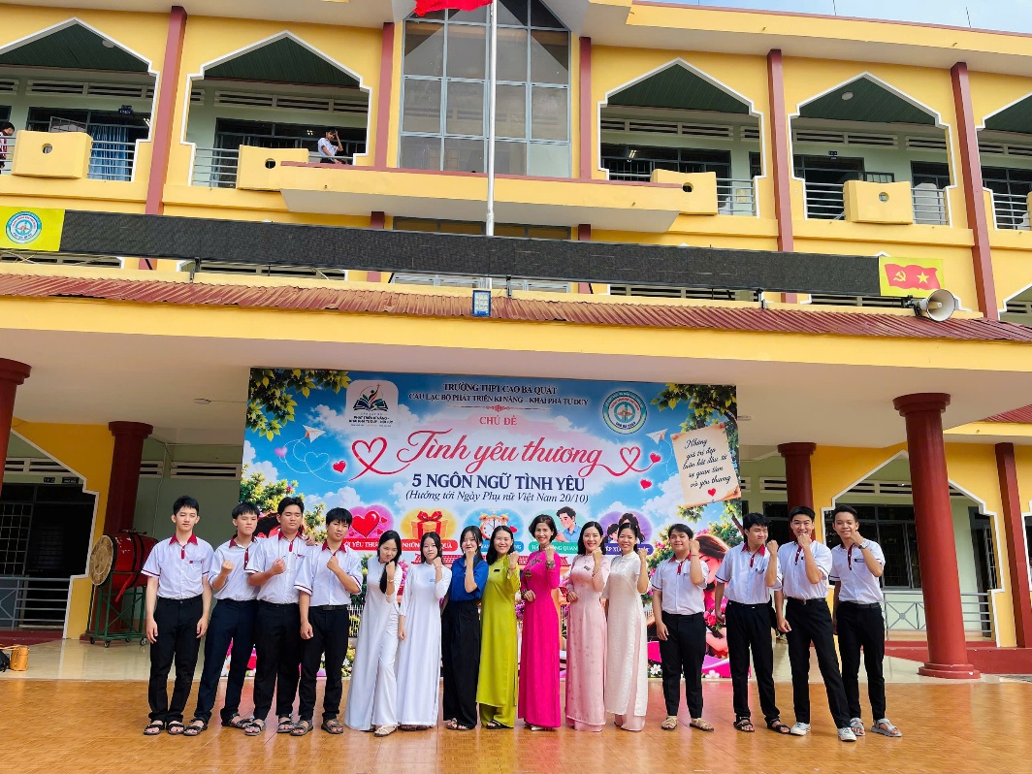
Chú thích: Chương trình khép lại, nhưng hành trình yêu thương vẫn tiếp tục. Hãy bắt đầu bằng một hành động nhỏ dành cho mẹ, bà, thầy cô, bạn bè và những người thân yêu trong 7 ngày tới.
HIỂU – TRÂN TRỌNG – BIẾT ƠN – YÊU THƯƠNG 💌
Sáng nay, tại sân trường THPT Cao Bá Quát, hoạt động dưới cờ tháng 10 với chủ đề “Tình yêu thương – 5 ngôn ngữ tình yêu” đã mang đến những thông điệp ý nghĩa về sự quan tâm, lòng biết ơn và cách thể hiện tình cảm trong cuộc sống.
Thông qua các tiết mục sân khấu hóa, phần giao lưu tương tác và những tình huống gần gũi, chương trình giúp học sinh hiểu hơn về năm cách thể hiện tình yêu thương: lời nói khích lệ, thời gian chất lượng, quà tặng có ý nghĩa, hành động quan tâm và sự tiếp xúc cơ thể phù hợp, có sự đồng thuận.
Không cần những điều quá lớn lao, yêu thương có thể bắt đầu từ một lời cảm ơn, một lần lắng nghe, một hành động giúp đỡ hay thời gian dành cho những người thân yêu.
✨ Hãy cùng thực hành một hành động yêu thương mỗi ngày, để sự quan tâm không chỉ dừng lại ở lời nói mà còn trở thành những điều tốt đẹp trong cuộc sống.
📸 Cùng nhìn lại những khoảnh khắc đáng nhớ của chương trình qua album ảnh dưới đây!
#CCClub #TruyenThongVaCongDong #THPTCaoBaQuat #TinhYeuThuong #5NgonNguTinhYeu

